ZLATÁ HOREČKA - ODĚV

co si vzít na sebe, abych byl správný Zlatokop?
Je jasné, že všem zlatokopům až tak nezáleželo
na tom, co mají na sobě, ale kolik zlata nakonec
získají. Přesto pro atmosféru celotáborové hry doporučujeme,
aby si každý účastník přivezl nějaký
Zlatokopecký oděv. A zároveň přikládáme návrhy na jeho výrobu.

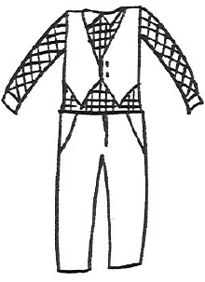
PRO MLADÉ MUŽE
Zlatokopům bychom poradili staré džíny a kostkovanou košili. Podle zájmu je možné oblečení doplnit třeba kovbojským kloboukem nebo vestou.

PRO SLEČNY
Mladým slečnám navrhujeme šaty nebo sukni s vhodnou halenkou. V každém případě módní kostka a jakékoliv volánky. Pokud zvolíte vhodné doplňky - jako třeba klobouček - úspěch bude zaručen!
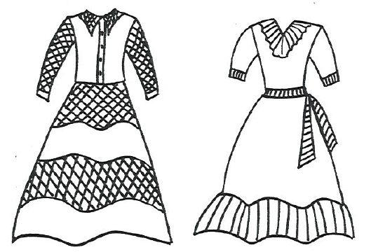

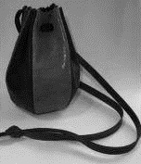
KAM S PĚNÍZKY?
na to bude nejvhodnější váček, který si budete přidělávat za opasek a budete v něm mít schované všechny svoje penízky.

Upozorňujeme, abyste při tvorbě oblečení počítali s tím, že veškeré součásti oděvu mohou být, vzhledem podmínkám na divokém západě, po návratu nepoužitelné.

